Invitere piger og drenge på 0-3 klassetrin til at deltage i en spejdedag lørdag d. 24. april kl. 10:00 til 14:00 med udfordringer i Pippi Langstrømpes ånd:

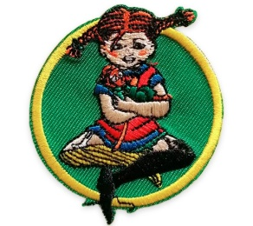

Vi skal lave sjove opgaver og udfordre os selv, og vi skal have noget godt at spise. Det er en god ide at tage tøj på som passer efter vejret og som godt må blive beskidt
Fra kl. 13:00 til 14:00 inviteres forældre og søskende til kaffe, saft og kage, hvor man kan høre mere om spejderarbejdet og selv få lov at prøve nogle af udfordringerne.
Tilmelding via Karupspejderne DDS begivenhed på facebookside.
Sidst frist for tilmelding 21/4
